Муниципальное учреждение «Управление дошкольным образованием»

Исполнительного комитета Нижнекамского муниципального района

Республики Татарстан

**Конспект**

**беседы**

**для детей старшей группы**

**на тему**

**«Моя семья»**

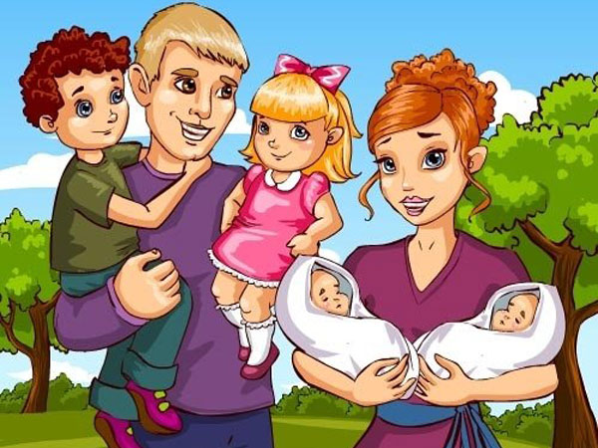

Махмутова

Екатерина Александровна

воспитатель I кв.категории

МБДОУ№3 «Огонек»

пгт Камские Поляны

Нижнекамского района

Республики Татарстан

2015 г.

**Цель:** Развивать воображение и познавательный интерес к семье и своей родословной.

**Программное содержание**: Знать членов своей семьи; имя, отчество родителей; воспитывать умение выражать чувства благодарности в ответ на любовь и заботу близких людей; представление о правдивости; выяснить приоритет ребенка в семье.

**Методические материалы и пособия:**

Семейные фотографии.

**Ход беседы:**

*(Воспитатель усаживает детей полукругом на стульчики. И начинает рассказывать детям о том что такое семья).*

*(*Дети стоят в кругу, у воспитателя клубок ниток. Воспитатель держит нитку рукой, говорит комплимент рядом стоящему ребенку и передает ему клубок. Тот соответственно передает клубок другому, говоря ему комплимент и так до тех пор пока клубок не окажется в руках у воспитателя. Нитки клубка образуют замкнутый круг. Смотрите, ребята у нас с вами получился круг, на что он похож. (Ответы детей).

*Вос-ль:*  Да ребята на солнышко, которое собрало нас в круг, и теперь мы можем с вами сказать мы сплоченная дружная семья. И разговор у нас с вами сегодня будет о семье. Давайте тихонечко сядем на свои места.

У каждого человека должна быть семья. Почему люди стали жить семьями, потому что в семье легче выжить, в семье все любят друг друга, заботятся друг о друге, всегда помогут в трудную минуту. Вы тоже живете в семье. Кто хочет рассказать о своих близких?

(Дети рассказывают по фотографиям).

Вос-ль: Как ваши родные заботятся о вас?

(Дети рассказывают).

Вос-ль: Послушайте загадку: Кто на свете всех милее? Кто на свете всех добрее?

Да, ребята, мама и всех добрее и милее. Когда мама рядом, становится теплее и светлее. Не зря говорят, что при солнышке – тепло, а при матери – добро.

А теперь послушайте стихотворение Михаила Танича «О бабушке»

Если бабушка сказала:

То не трогай! То не смей!

Надо слушать, потому что

Дом наш держится на ней.

Мы без бабушки однажды

Приготовили обед.

Сами вымыли посуду –

И с тех пор посуды нет!

Милые, добрые, немного ворчливые, но всегда справедливые бабушки и дедушки. Они вырастили и воспитали ваших родителей, а теперь помогают растить вас. Не забывайте поздравить бабушку и дедушку с днем рождения, с праздником, говорить им добрые слова, что вы их любите.

А у кого есть братья и сестры? Как вы с ними живете?

(Ответы детей).

Вос-ль: Маленьких братьев и сестер нужно жалеть, заботиться о них, приучать к порядку, делиться с ними игрушками. Ваша помощь, ребята, просто необходима вашим родителям, бабушкам, дедушкам, сестрам и братьям. Чем больше вы им будите помогать, заботиться о них, не огорчать, тем дольше они будут здоровыми, красивыми, молодыми, они будут любить вас такими, какие вы есть

Любили тебя без особых причин,

За то, что ты – внук

За то, что ты – сын

За то, что малыш

За то, что растешь.

За то, что на маму и папу похож.

И эта любовь до конца твоих дней

Останется тайной опорой твоей .

А сейчас объявляется минута шалости (музыка)

Вот минута шалости прошла и у нас что-то случилось.

Дети: Разбили любимую мамину вазу.

Вос-ль: Как вы думает, мама рассердится на нас? Покажите, как она рассердится, что она скажет?

(Ответы детей).

Вос-ль: А что же нам нужно сделать, чтобы мама не рассердилась?

Дети: Склеить, попросить папу нам помочь.

Вос-ль: А если склеить и будет не заметно, нужно ли говорить маме о случившемся?

(Ответы детей).

Вос-ль: Да, ребята, нужно попросить прощения, глядя прямо в глаза, обнять ее – покажите, как нужно это сделать. Все мамы любят, когда дети говорят правду и ругать вас не будут за проступок, но в минуты шалости нужно быть осторожным, чтобы не расстраивать близких вам людей.

А сейчас давайте поиграем в игру «Едем на дачу» У многих бабушек, да и у ваших родителей наверное есть дачи, а ездите туда? А на чем можно доехать на дачу, в сад или огород?

(Ответы детей).

Вос-ль: А мы с вами поедем на машине, автобусе, электричке или мотоцикле. Кого вы хотите взять на дачу, если на мотоцикле можно взять 1 человека, на автобус – 4; на машину -3, на электричку – 5.

(Ответы детей)

Вос-ль: Ребята, относитесь к своим родным так, как вы хотели бы, чтобы они относились к вам и тогда ваша семья всегда будет дружной.